1. HISTÓRICO DE REVISÕES

Data | Revisão | Resumo de alterações
20/02/2022 | 00 | Emissão inicial

2. OBJETIVO

Estabelecer os critérios para a gestão de planejamento e rotinas das solicitações de rastreamento/monitoramento dos veículos próprios, prevenindo a violação da carga.

Em atendimento aos requisitos de Segurança para a Cadeia Logística é orientado que todos os processos sejam monitorados e rastreados para o efetivo controle das unidades de cargas na movimentação destinada à operação de transporte rodoviário de carga.

3. APLICAÇÃO

Este procedimento aplica-se a todas as atividades de monitoramento realizadas nas cargas transportadas.

4. REFERÊNCIAS NORMATIVAS

- NBR ISO 9001:2015 - Sistema de Gestão da Qualidade - Requisitos.
- Manual do Sistema Integrado de Gestão
- SASSMAQ / 2014 - Sistema de Avaliação de Segurança, Saúde, Meio Ambiente e Qualidade – ABIQUIM
- Requisitos OEA

5. DEFINIÇÕES
5.1. Departamento Operacional: responsável em disponibilizar a programação de carregamentos do dia, para que a Gerenciadora de Risco, realize o devido monitoramento e rastreamento eletrônicos dos veículos em trânsito respeitando todos os itens do plano do PGR, assim como, indicar qual e quando precisará de dispositivos complementares de segurança.

5.2. Gerenciamento de Riscos e Rastreamento: responsável pela proteção dos veículos em trânsito, utilizando-se do sistema de rastreamento eletrônico e monitoramento, aplicados para atividades de gerenciamento e em casos onde tenha necessidade o emprego de outros dispositivos de segurança, como, por exemplo, escolta armada, bloqueadores inteligentes, trava eletrônica e imagens internas e externos da cabine e baú.
5.3. Motorista: Responsável por garantir a segurança do processo, bem como o envio de mensagens através do sistema Omnilink como o início e término da viagem, que são recebidos pela Gerenciadora de Riscos e Rastreamento.

6. Descrição
6.1. Procedimento para monitoramento dos veículos em trânsito
6.1.1 Gerenciamento de riscos e rastreamento

6.1.1.1. Para determinar as competências desse procedimento são classificados como Atividade de Gerenciamento de Riscos ATIVO, sendo realizado pela empresa GS e Projeto e Atividade de Gerenciamento de Riscos PASSIVO, realizado pelo Rastreamento da xxxxxxxxxx.
6.1.1.2. O Gerenciamento de Riscos deve verificar a programação de carregamentos disponibilizado pelo departamento Operacional (origem/destino) dos veículos. Ambos devem acompanhar a viagem até o destino, após a confirmação de todas as informações: rota a ser seguida, nomes e telefones dos agentes de escolta (quando aplicável), e outras inerentes para garantia e segurança do processo.
6.1.1.3. Pelo sistema de rastreamento eletrônico o Gerenciamento de Riscos deve constantemente rastrear e monitorar os veículos em trânsito, assim como, deve ser enviado sempre que necessário os comandos autorizando ou não abertura de portas da cabine / baú de acordo com as confirmações de alvos cadastrados como destino.
6.1.1.4. O Plano de Viagem determinado dentro do sistema de Gerenciamento de Riscos deve garantir a segurança do veículo durante o trajeto, sendo composto por rotas com cerca eletrônica e emissão de alertas, e outros pertinentes para a garantia e segurança do processo.
6.1.1.5. Aplica-se o plano de viagem assim que o Motorista enviar a macro de início de viagem, conforme origem X destino mencionada na programação de serviço disponibilizada pelo departamento Operacional.
6.1.1.6. No local de coleta, o veículo ficará com status de “LOCAL AUTORIZADO”, assim que ele for associado ao Plano de Viagem, sempre com as rotas e todas as configurações de segurança eletrônicas habilitadas pelo operador de monitoramento, receberá a mensagem “LIBERADO”.
6.1.1.7. Devido ao escopo das atividades exercidas pela empresa, não regular a necessidade de realização de “PARADAS” durante o trajeto, isto também porque a distância média entre tais trechos é de 1:30 hora. Desta maneira, quando se inicia viagem, o Motorista transportador deve efetuar todo o percurso de forma contínua. Paradas poderão ocorrer somente devido a uma necessidade emergencial, como por exemplo em caso de quebra do veículo ou situações adversas de tempo, como em caso de interdição da via.
6.1.1.8. Aplica-se a programação no sistema de Gerenciamento de Riscos onde, após a configuração fica apto a receber os alertas gerados pelo sistema na tela de acompanhamento das atividades.
6.1.1.9. Quando o veículo estiver carregado o Rastreamento deve seguir o conceito para aplicação de escoltas de cargas, mencionado no Plano de Gerenciamento de Risco – PGR.
6.1.1.10. O Rastreamento deve Identificar e informar o departamento Operacional de todas não conformidades que venha a surgir durante o deslocamento do veículo (unidade de carga) e tratar cada uma delas para preservar a integridade do bem transportado e informar quando há necessidade de dispositivos adicionais de segurança, como, por exemplo, escolta ou bloqueadores inteligentes, para que seja feito o agendamento das equipes e dispositivos com antecedência para não impactar o desenvolvimento e atendimento operacional.

6.2. Departamento Operacional
6.2.1. Deve manter o Gerenciamento de Riscos e Rastreamento informados de todas as alterações que venham a ocorrer na programação de serviços para que os Motoristas sejam orientados a seguir a rota correta.
6.2.2. Informar o departamento de Rastreamento e Gerenciamento de Riscos das operações que necessitam de dispositivos adicionais de segurança, como, por exemplo, escolta ou bloqueadores inteligentes, para que seja feito o agendamento das equipes e dispositivos com antecedência para não impactar o desenvolvimento e atendimento operacional.
6.2.3. Não é ser permitido o início da viagem sem que todos os procedimentos de segurança sejam devidamente realizados.
6.2.4. Quando aplicável a empresa de escolta deverá estar posicionada no local do carregamento, para que a mercadoria seja transportada ao seu destino.

6.3. Motoristas
6.3.1. Deve seguir com os procedimentos informados pelo Departamento Operacional, bem como enviar as macros (mensagens de comunicação) correspondentes para cada tipo de atividade e aguardar o posicionamento de liberação.
6.3.2. Informar toda e qualquer situação de risco que venha a identificar durante seu deslocamento para que o Departamento Operacional e Rastreamento possa tomar as devidas providências.
6.3.3. Quando possível e identificado, informar qualquer ação suspeita ou inconformidade no ato do carregamento, e comunicar o departamento Operacional e Rastreamento para que sejam tomadas as devidas providências.

6.4. Abertura de SM
6.4.1. Abertura de Solicitação de Monitoramento no Golden Log

- Entrar no sistema do GOLDEN LOG
  - Operacional.
  - Solicitações.
  - Agendar Viagem.
  - Informar a placa.
  - Data e hora da previsão de início e fim do processo.
  - Selecionar o embarcador (cliente que faremos o transporte) mediante informações prévias constantes nas solicitações recebidas dos clientes com o tipo de mercadoria que será transportada para melhor enquadrar nas regras de GR do cliente).
  - Informar motorista.
  - Informar valor da mercadoria.
  - Informar tipo de mercadoria
  - Verificar necessidade de escolta
  - Verificar necessidade de isca
  - Verificar necessidade de imobilizador eletrônico
  - Informar origem e destino.
  - Informar a rota a ser seguida no campo romaneio (dados detalhados na DTA).
  - Informar dados do processo (Nº de DTA, AWB, HAWB, importador).
  - Salvar a SM clicando no botão CONFIRMAR.

A - Operacional

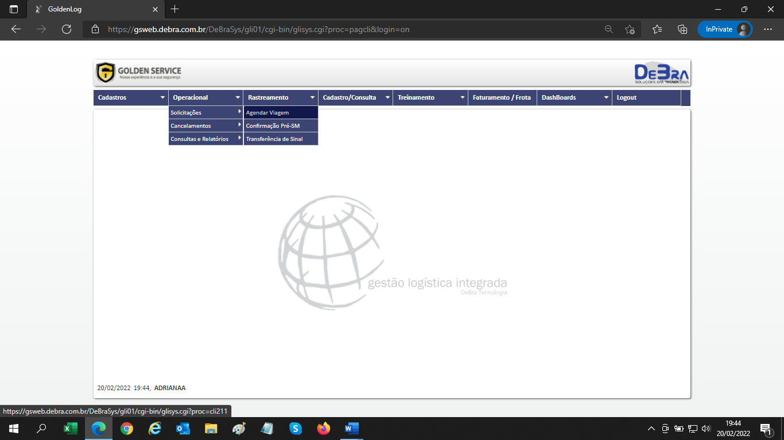

B – Solicitações

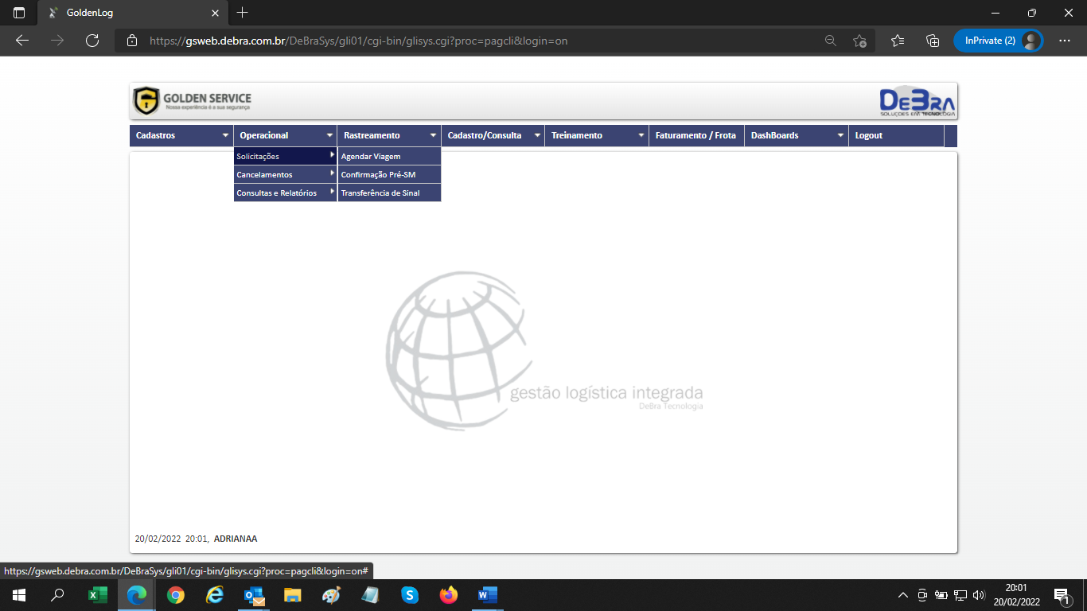

C - Agendar viagem

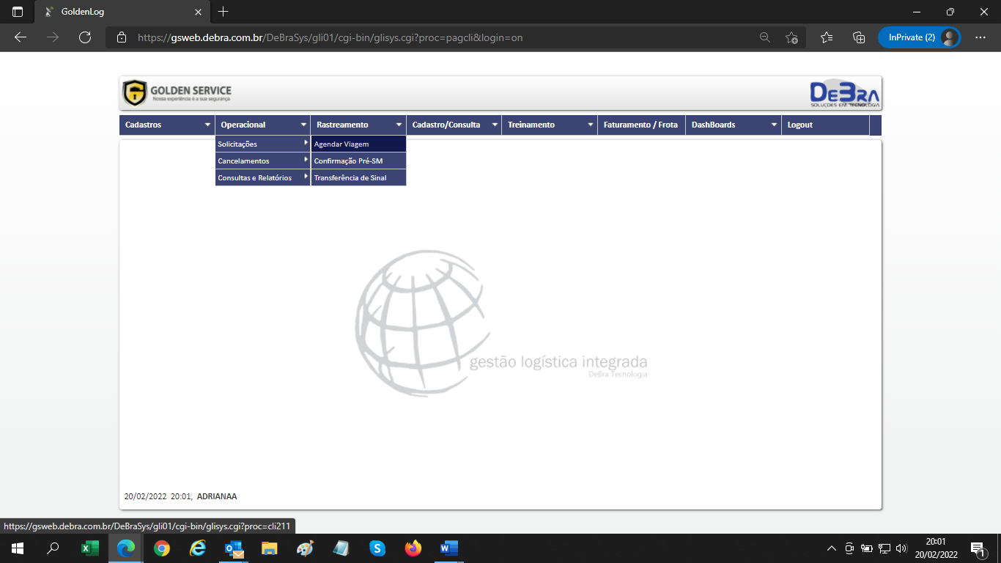

D - Informar a placa

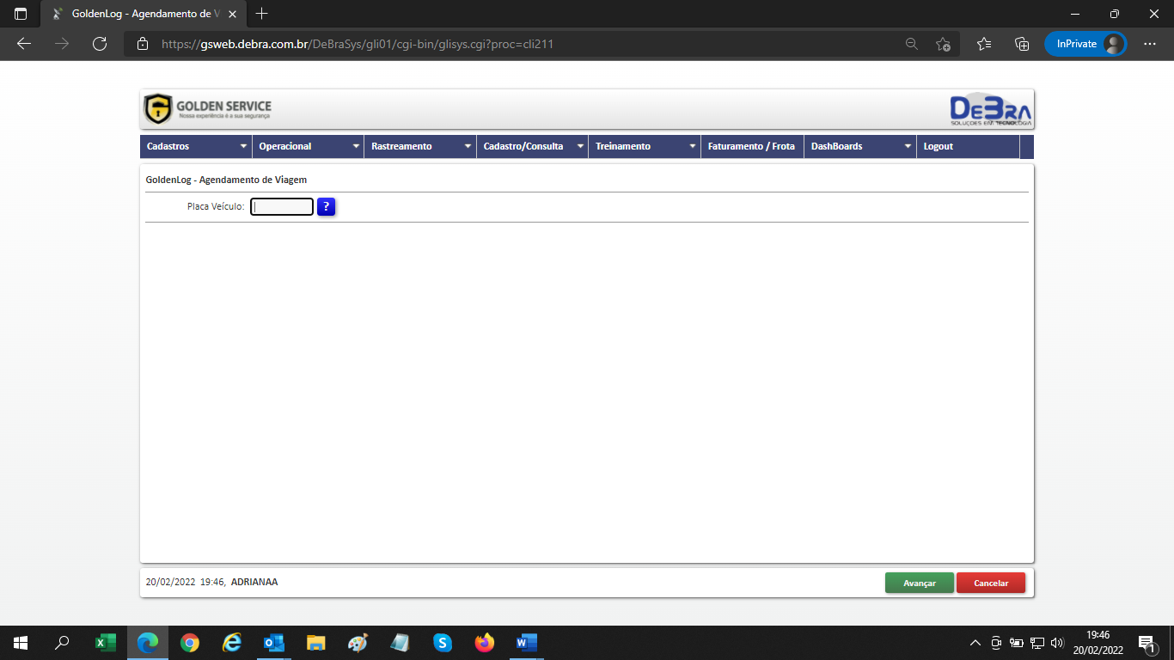

E - Data e hora da previsão de início e fim do processo

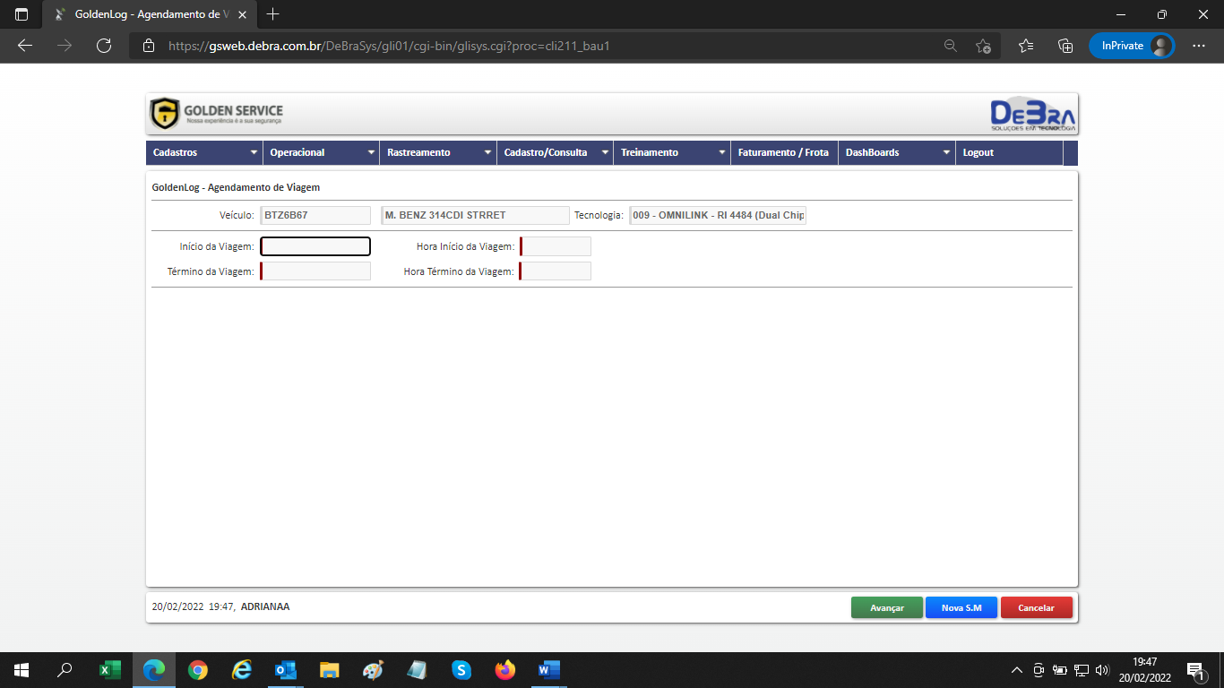

F - Selecionar o embarcador (cliente que faremos o transporte) mediante informações prévias constantes nas solicitações recebidas dos clientes com o tipo de mercadoria que será transportada para melhor enquadrar nas regras de GR do cliente)

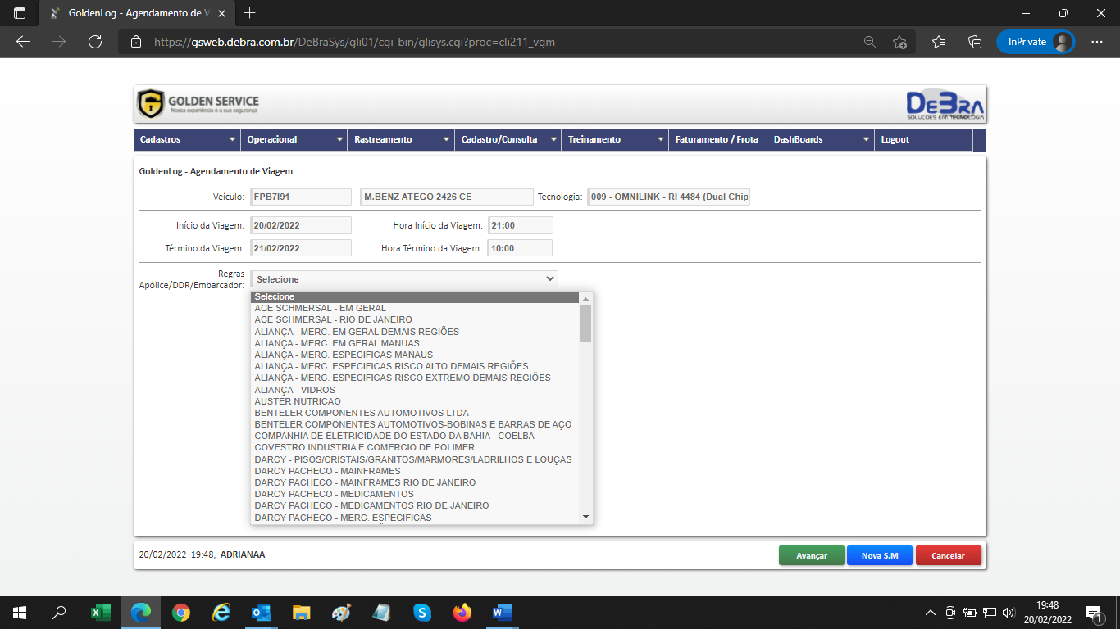

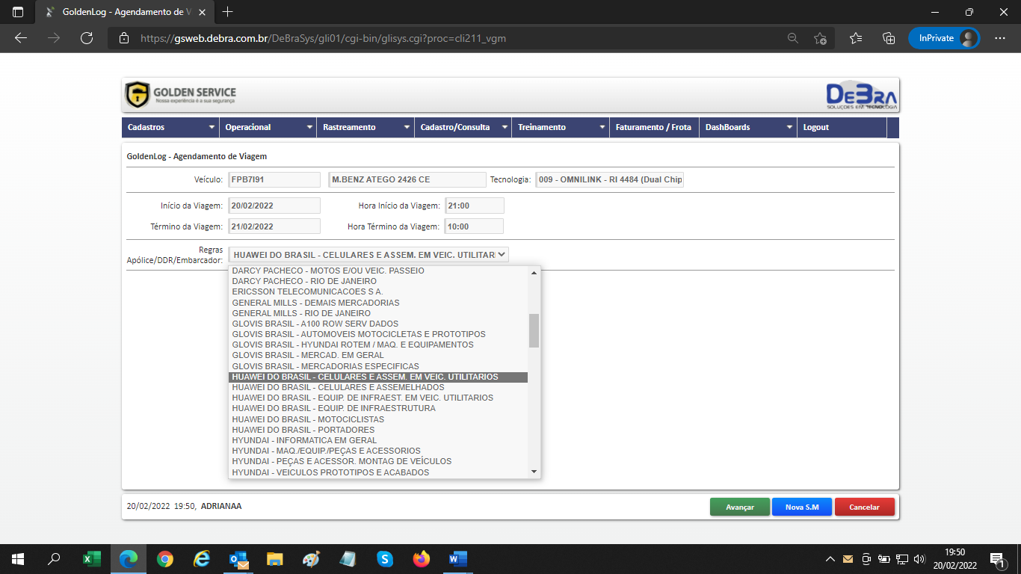

G - Informar motorista

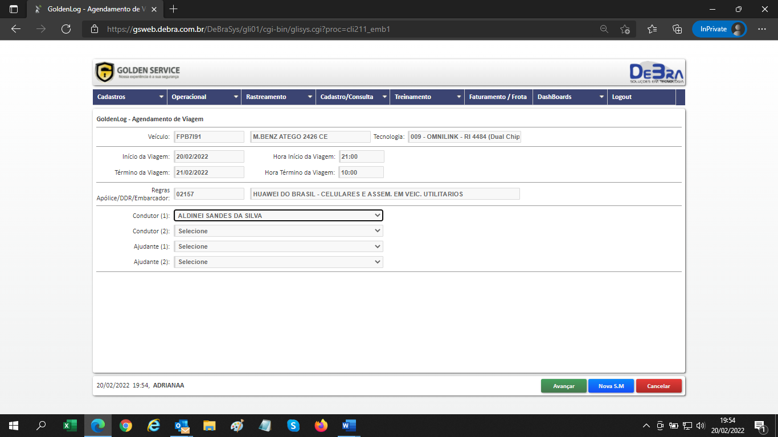

H - Informar valor da mercadoria

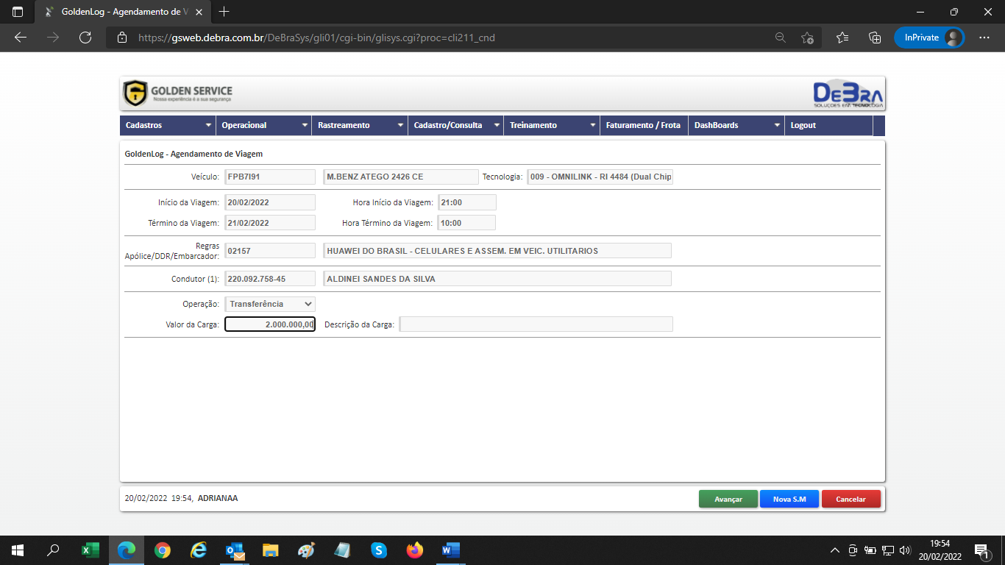

I - Informar tipo de mercadoria

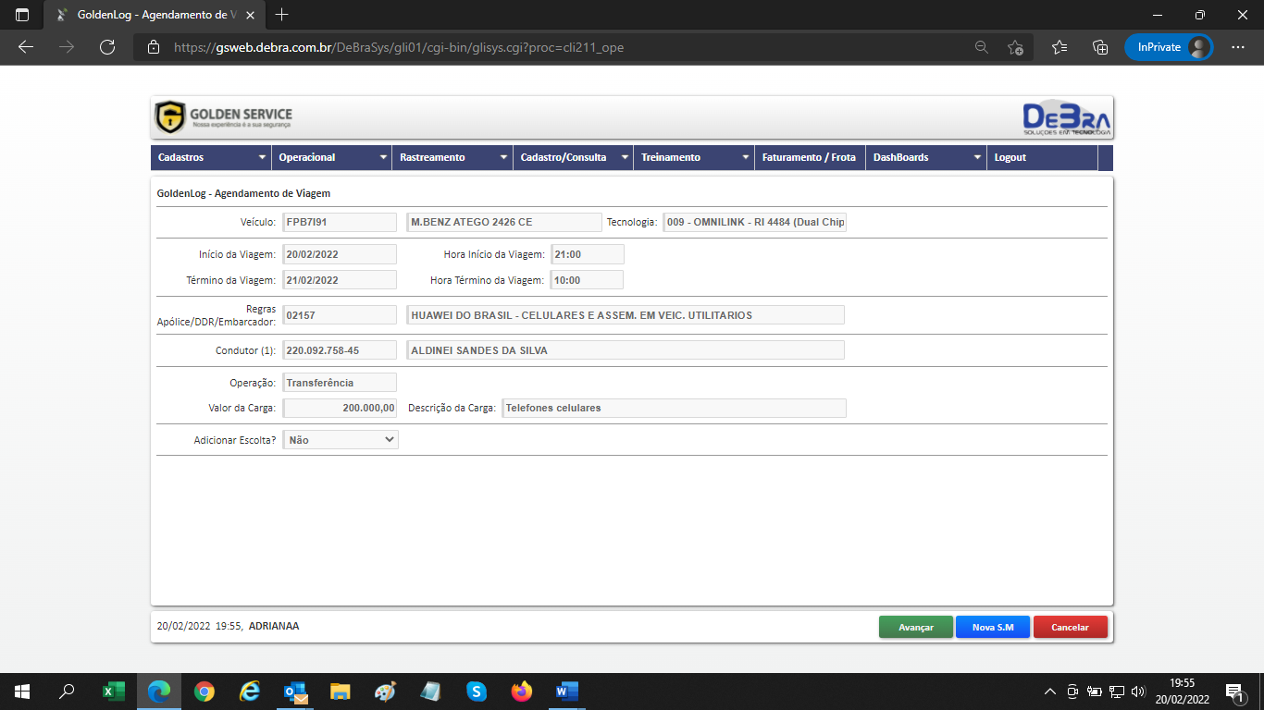

J - Verificar necessidade de escolta

K - Verificar necessidade de isca

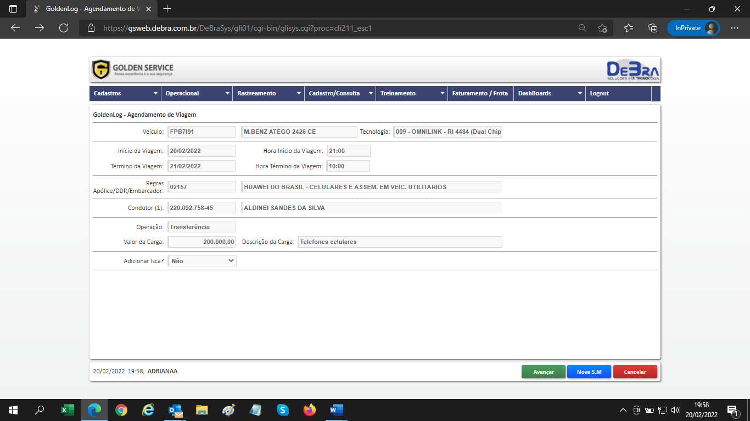

L - Verificar necessidade de imobilizador eletrônico

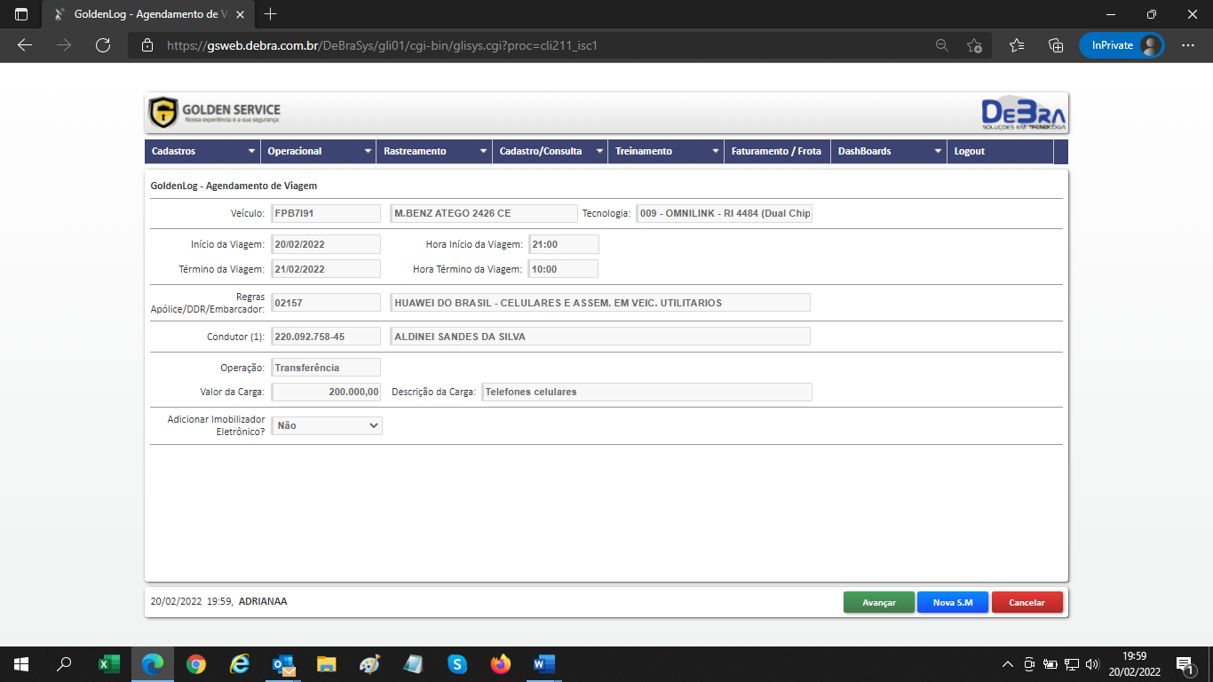

M - Informar origem e destino

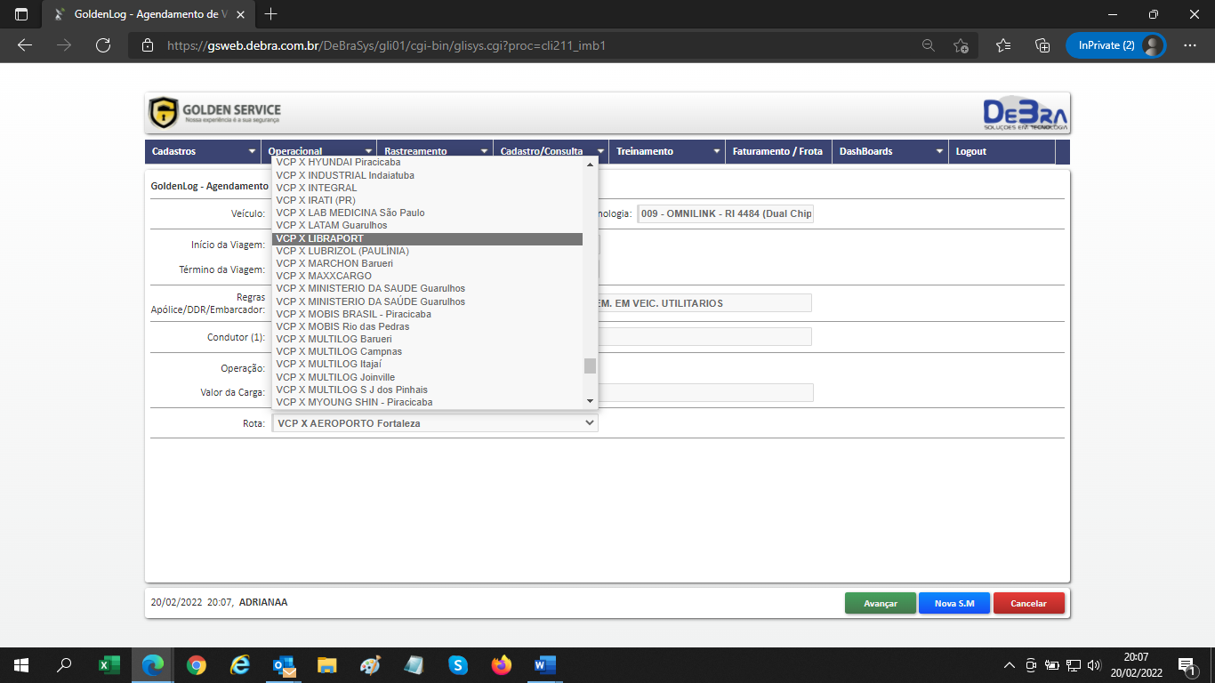

N - Informar a rota a ser seguida no campo romaneio (dados detalhados na DTA)

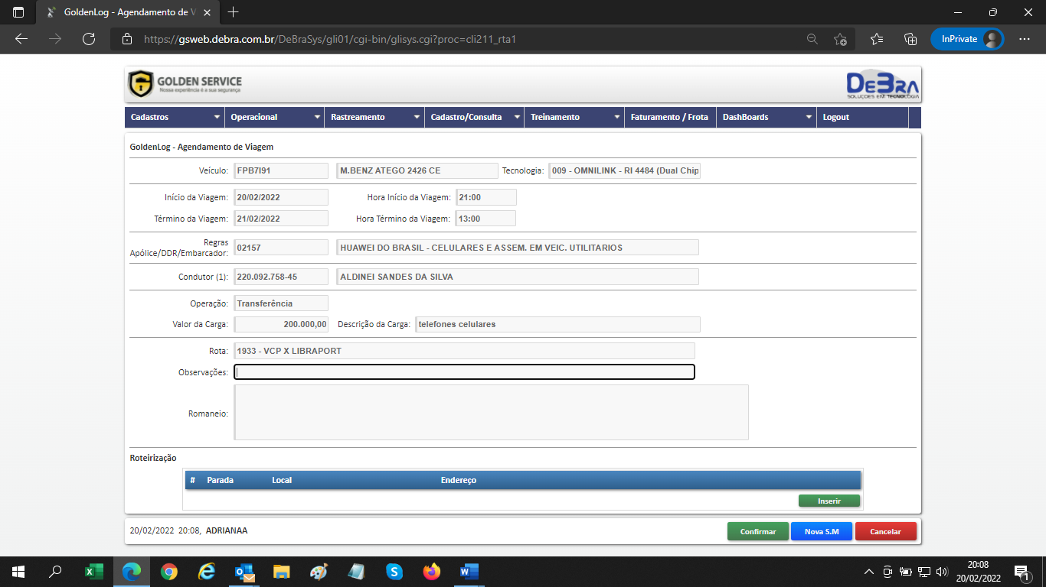

O - Informar dados do processo (Nº de DTA, AWB, HAWB, importador)

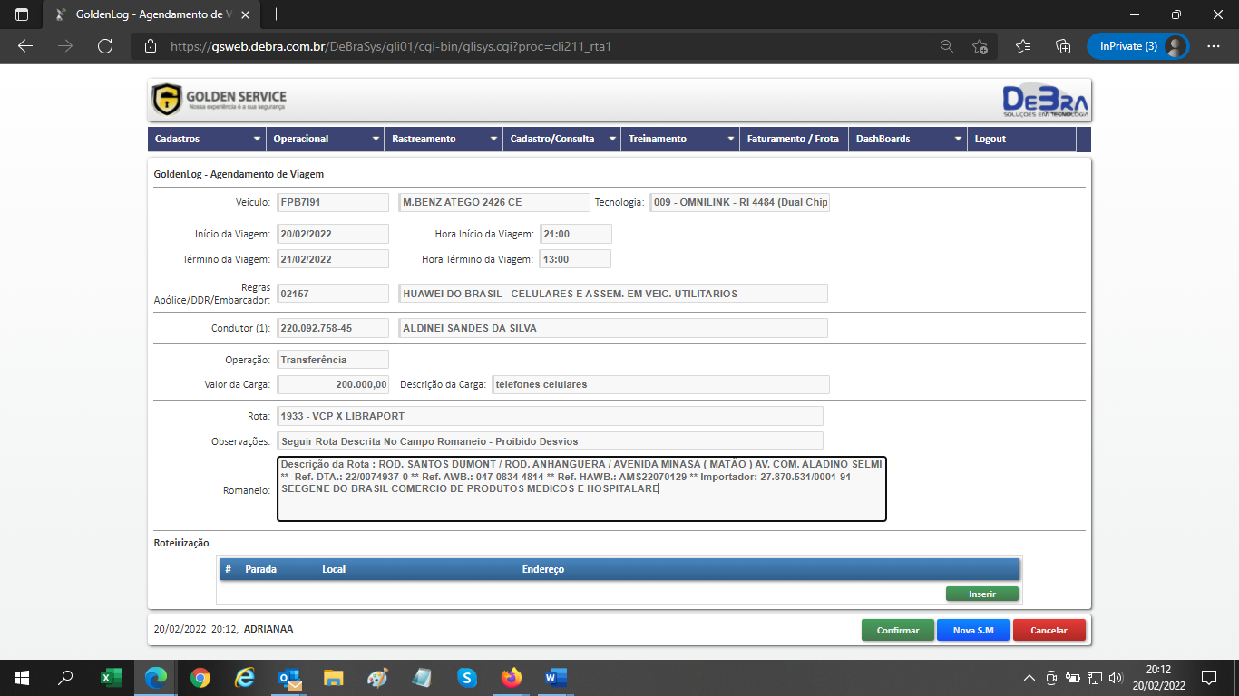

P - Salvar a SM clicando no botão CONFIRMAR

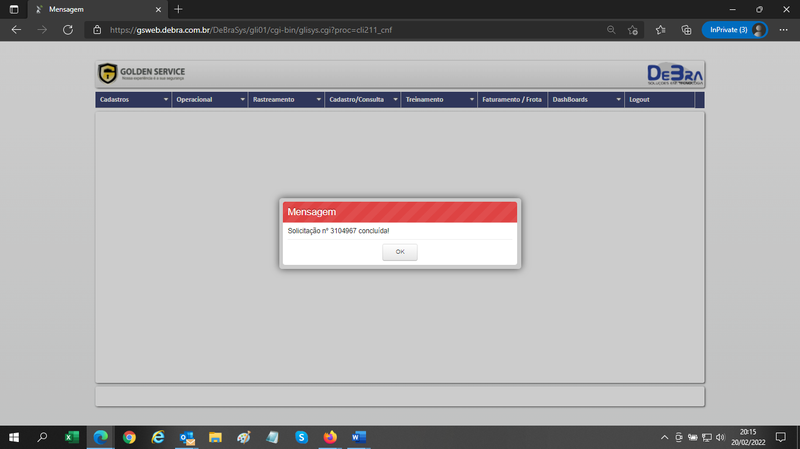

6.5. Extrair relatório de posicionamento

- Entrar no sistema do GOLDEN LOG
  - Operacional.
  - Consultas e relatórios.
  - Rastreamento.
  - Histórico de posições.
  - Informar a placa.
  - Informar a data inicial e final.
  - Clicar em GERAR PDF
Vai abrir uma nova tela com os dados de posicionamento do veículo a partir de 00H00 da data inicial informada até às 00H00 da data final informada com todas as localizações do veículo (data, hora, coordenadas de latitude e longitude, velocidade, temperatura, dados da ignição, baú e pontos de referência)
  - Clicar em Imprimir.
  - Salvar o arquivo em PDF.
  - Salva com data e placado veículo.

A - Operacional

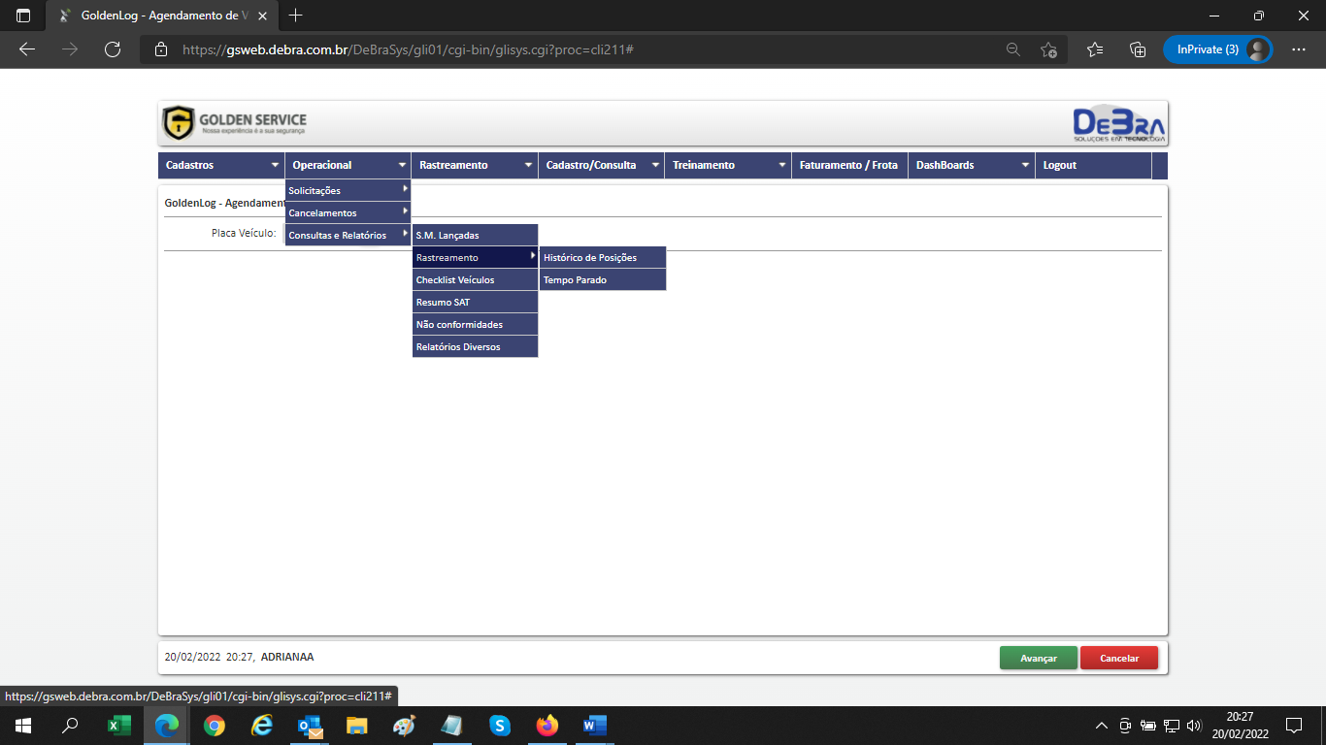

B - Consultas e relatórios

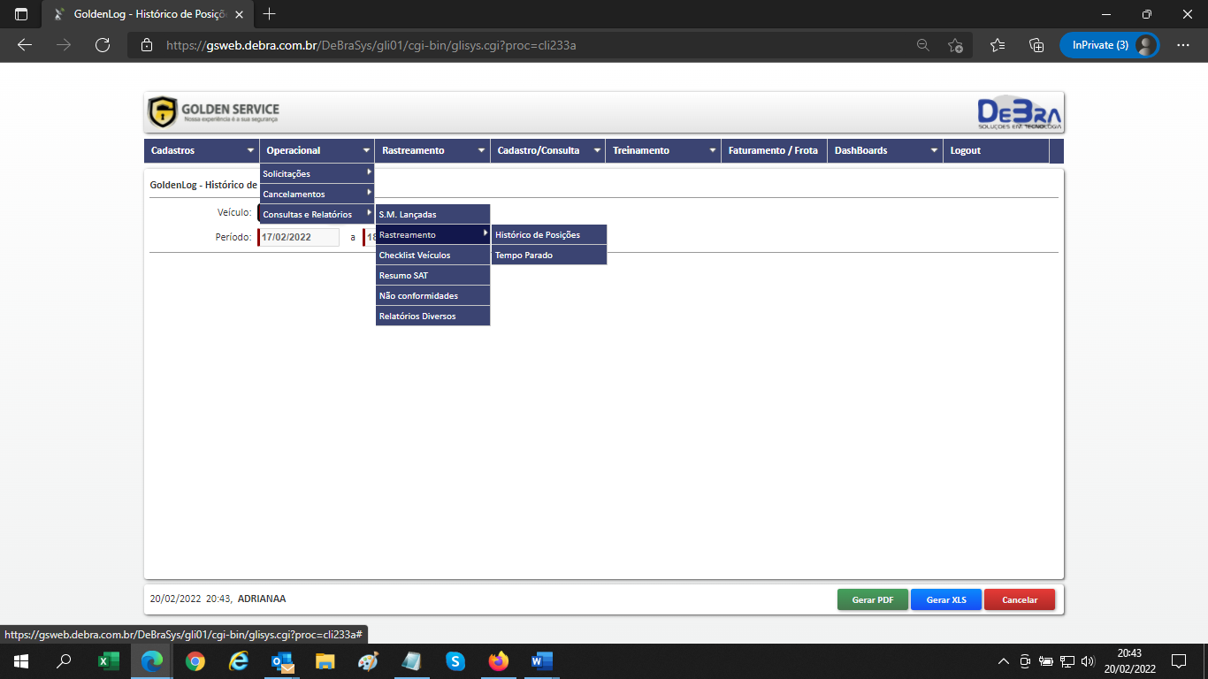

C- Rastreamento

D - Histórico de posições

E - Informar a placa

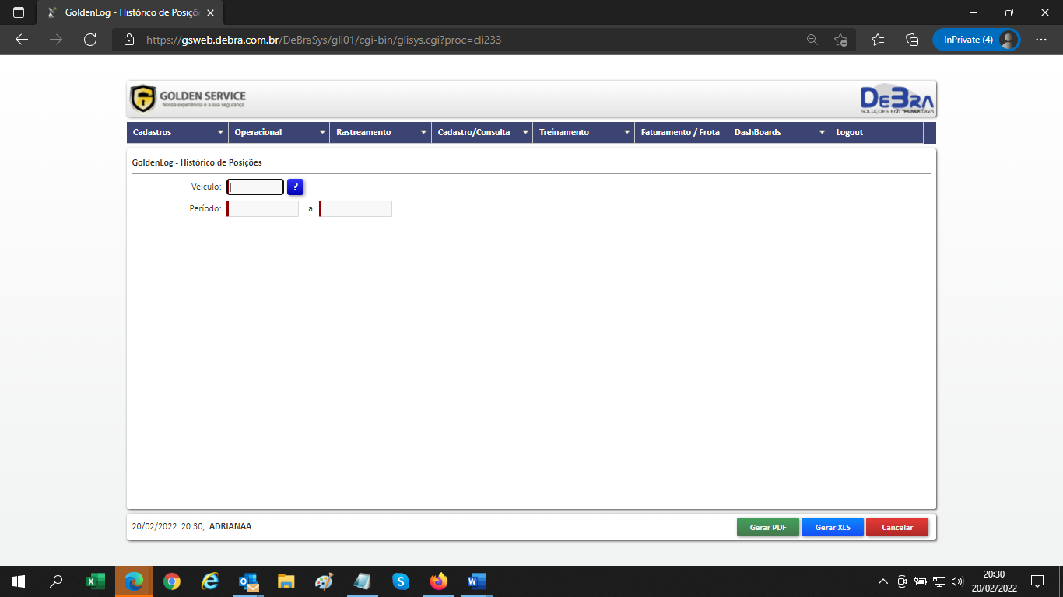

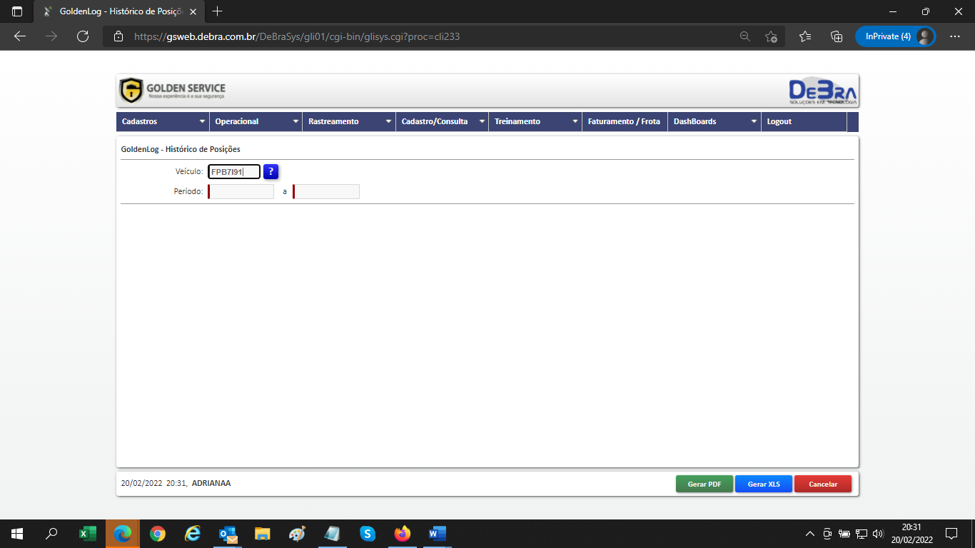

F - Informar a data inicial e final

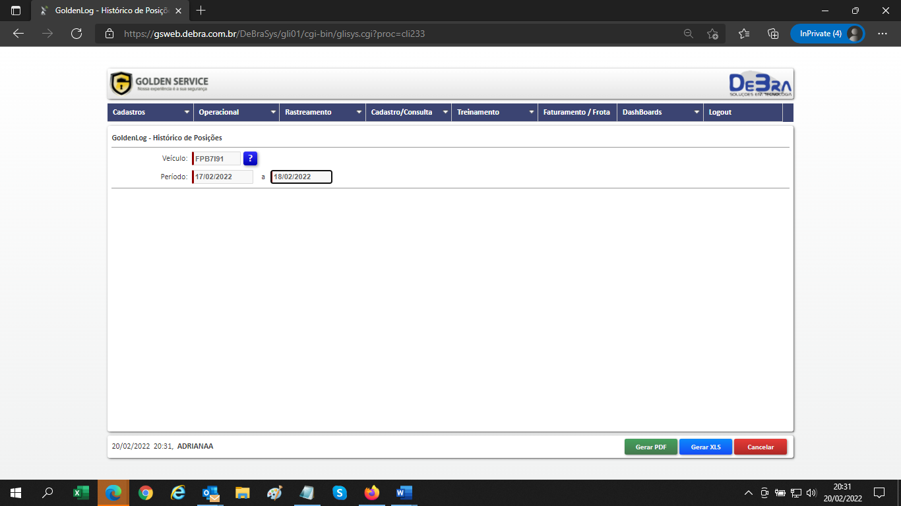

G - Clicar em GERAR PDF
Irá abrir uma nova tela com os dados de posicionamento do veículo a partir de 00H00 da data inicial informada até às 00H00 da data final informada com todas as localizações do veículo (data, hora, coordenadas de latitude e longitude, velocidade, temperatura, dados da ignição, baú e pontos de referência).

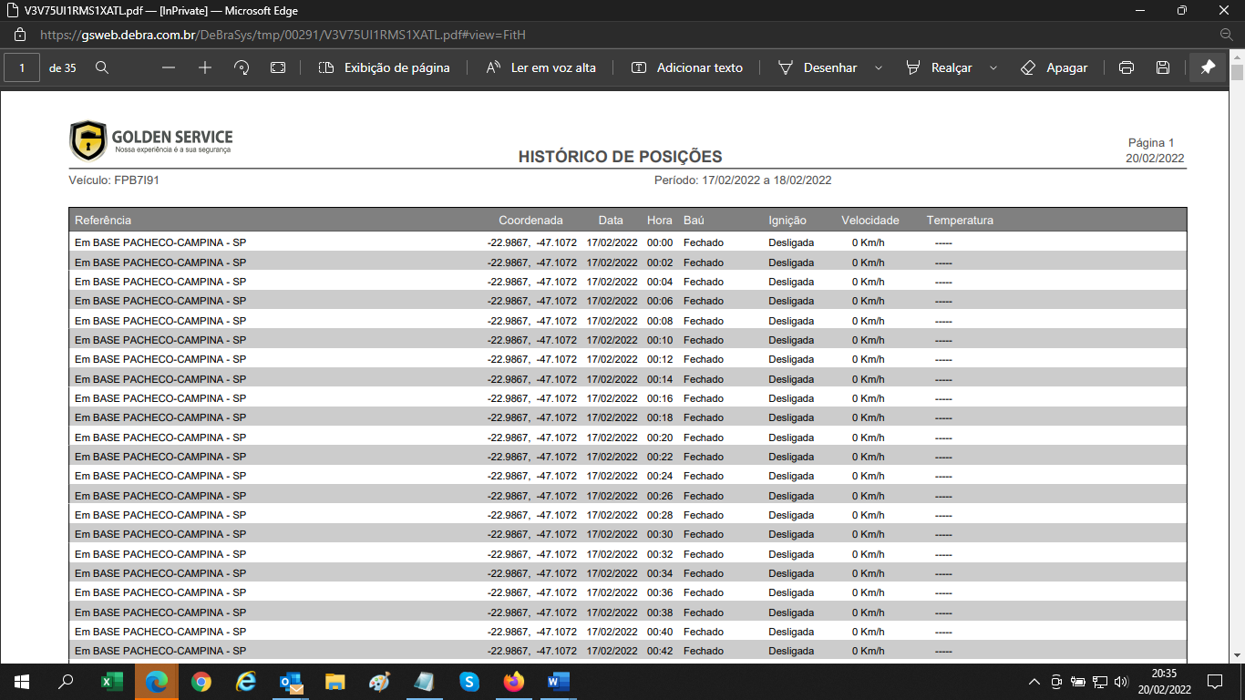

H - Clicar em Imprimir

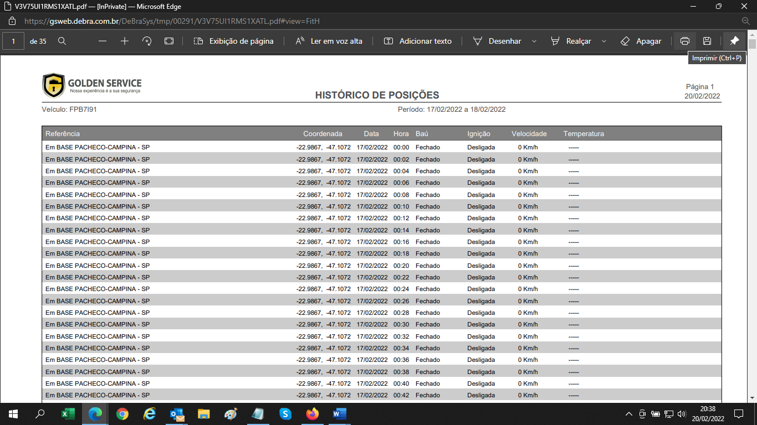

I - Salvar o arquivo em PDF

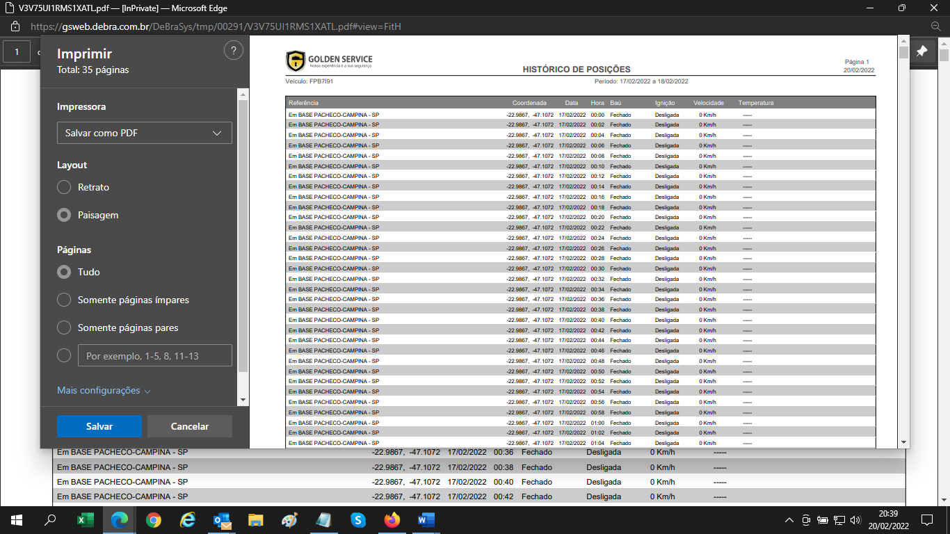

J - Salva com data e placado veículo

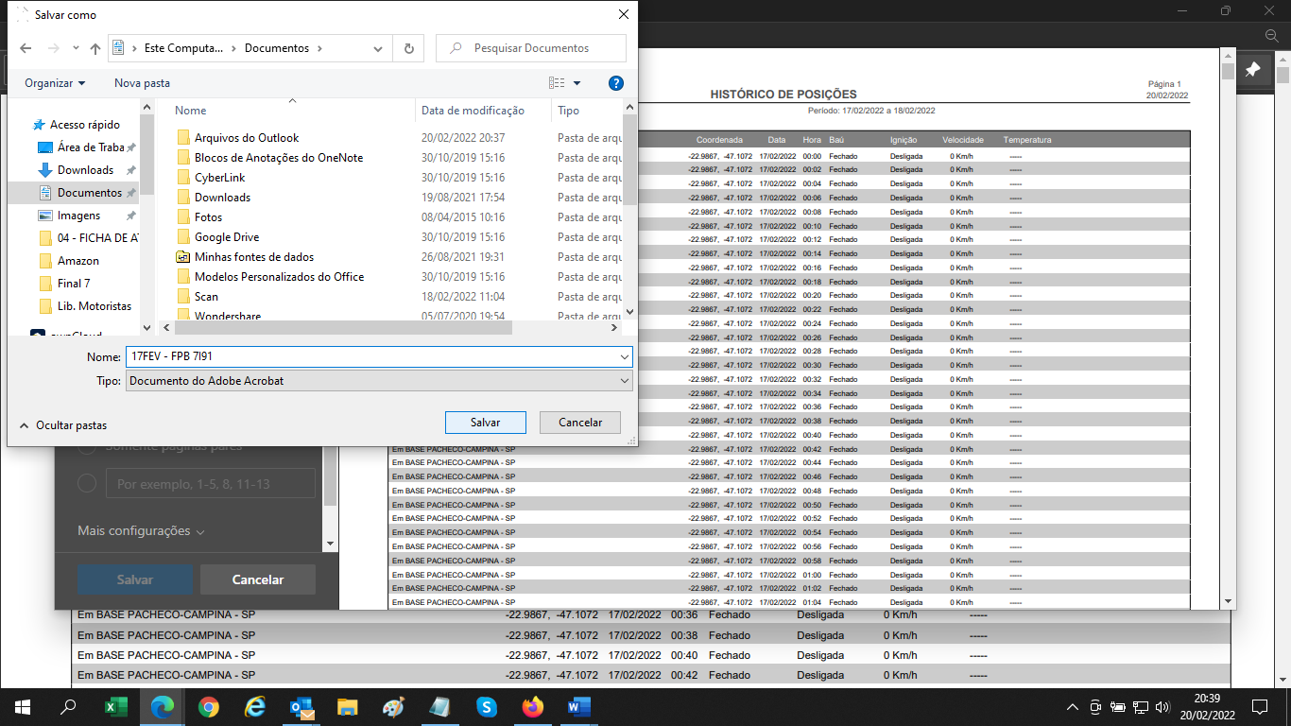

7. INFORMAÇÃO DOCUMENTADA COMPLEMENTAR

- PR 005 Informação Documentada
- PR 007 Não Conformidade e Ação Corretiva
- PR 002 Processo Operacional

8. INFORMAÇÃO DOCUMENTADA RETIDA NO PROCESSO

- Solicitação de Monitoramento
- Plano de Viagem

